ПИШПЕК
Дом на улице Колпаковской
42.88473, 74.62241
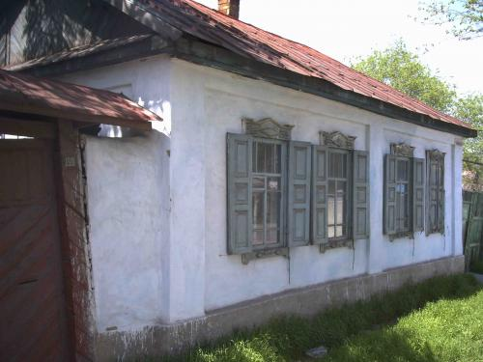
Дом на улице Колпаковской
РУССКИЙ Дом на улице Колпаковской
Западная сторона улицы Колпаковской.
Источник: https://bimap.su/description/pishpek/106_Zapad_Kolpakovskoi.txt · BIMAP
Фотографии и материалы принадлежат их авторам; лицензия не указана

ФРУНЗЕ
Сведения для этой эпохи пока не найдены
42.88473, 74.62241

Фотография пока не добавлена
РУССКИЙ
Сведения для этой эпохи пока не найдены.

БИШКЕК
Сведения для этой эпохи пока не найдены
42.88473, 74.62241

Фотография пока не добавлена
РУССКИЙ
Сведения для этой эпохи пока не найдены.

